STM32内置bxCAN外设 — 此外设会自动处理 帧格式、位同步、仲裁、错误处理等问题【代码无法、也无需干预】

STM32 bxCAN（CAN 控制器）
一、 核心规格与硬件架构
- 协议与速率：完整支持 CAN 2.0A（11位）与 2.0B（29位）；通信最高波特率达 1 Mbps。
- 发送邮箱（Tx Mailboxes）：提供 3 个发送邮箱，支持软件配置发送优先级规则。
- 接收 FIFO（Rx FIFOs）：提供 2 个独立的接收 FIFO（FIFO0 / FIFO1），每个 FIFO 具备 3 级深度（最多缓存 3 帧未读报文）。
- 硬件过滤器（Filter Banks）：提供 14 个过滤器组（互联型系列为 28 个），硬件级过滤目标 ID，减轻 CPU 负担。
- 硬件资源（STM32F103C8T6）：内置 1 路独立 CAN（CAN1）。
二、 核心可配置硬件特性（寄存器功能）
- 自动离线恢复（ABOM）：进入 Bus-Off 状态后，由硬件自动等待 128 次 11 位隐性电平并复活，无需软件手动重启外设。
- 禁止自动重传（NART）：仲裁失利或传输错误时仅发送 1 次即放弃，不自动重发（多用于时间触发通信或特定调试场景）。
- 接收 FIFO 溢出锁定（RFLM）：配置 FIFO 满时的行为——锁定丢弃新报文，或覆盖最旧报文。
- 发送优先级判定（TXFP）：支持配置为按报文 ID 大小抢占或按软件请求的先后顺序（FIFO 模式）发送。
- 其他特性：支持时间触发通信（TTCAN 时间戳）、低功耗总线活动自动唤醒（AWUM）。

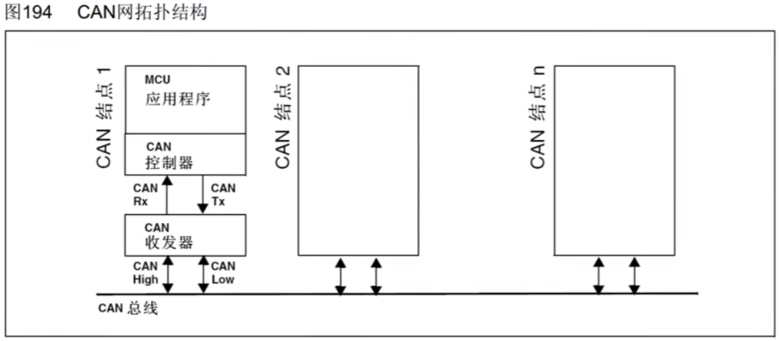
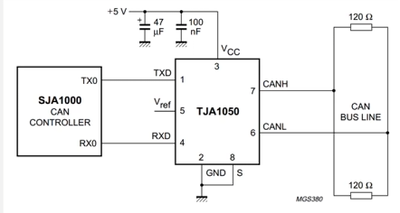
MCU的CAN控制器

在Can设备接线分布时，串120欧的设备需要在两端

GPIO 引脚配置与电气分工
- CAN_TX $→$复用推挽：MCU 到收发器为 1 对 1 点对点走线，推挽输出边沿陡峭，保证 1 Mbps 高速通信不失真；无直接并联竞争，无灌电流风险
- CAN_RX $→$上拉输入：接收收发器转换后的单端信号，上拉确保总线空闲时为稳定隐性高电平（1），抑制外部杂波
- 底层本质：MCU GPIO 仅负责高速、干净地传递 0/1 方波；总线仲裁“线与”、差分电平驱动及短路/灌电流保护全部由外部 CAN 收发器硬件闭环完成
发送机制（3 个 Tx 邮箱）
- 缓冲池设计：总线同一时刻只能广播一帧，3 个发送邮箱构成硬件发送队列，避免前一帧等待总线时阻塞 CPU 提交新任务
- 优先级规则（TXFP 可配）：
  - ID 优先级模式（默认）：3 个邮箱同时挂起时，报文 ID 最小（优先级最高）的优先调度发送
  - FIFO 优先级模式：按软件写入请求的先后顺序依次发送
接收机制（14 个过滤器组 + 2 个 3 级深度 FIFO）
- 硬件过滤器（Filter Banks）：STM32F103 包含 14 个过滤器组，硬件级比对总线报文 ID，只放行目标报文，命中后路由至指定的 FIFO0 或 FIFO1
- 接收 FIFO 深度：包含 FIFO0 和 FIFO1 两个独立队列，各具备 3 级深度（最多暂存 3 帧未读报文）
- 溢出处理策略（RFLM 配置）：
  - RFLM = 0（非锁定，默认）：FIFO 满（3帧）后再来新报文，覆盖最后一条（最新）报文，保护最早到达的历史报文
  - RFLM = 1（锁定模式）：FIFO 满后再来新报文，直接丢弃新报文
- 读取与释放规范：CPU 可通过轮询 FMP[1:0] 计数或接收中断读取队首报文；读取完成后必须软件置位 RFOM=1 释放邮箱，硬件才会将后续报文向前推进
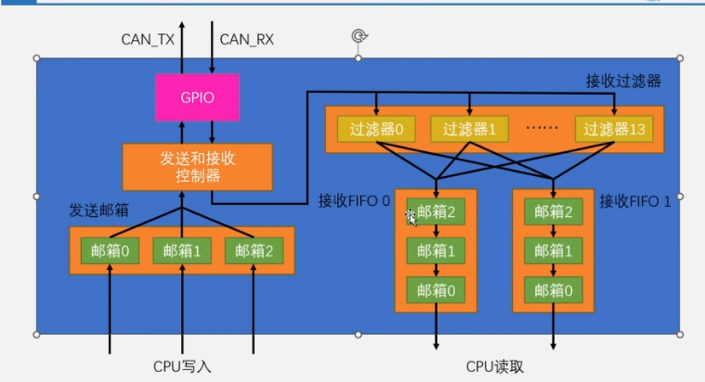•

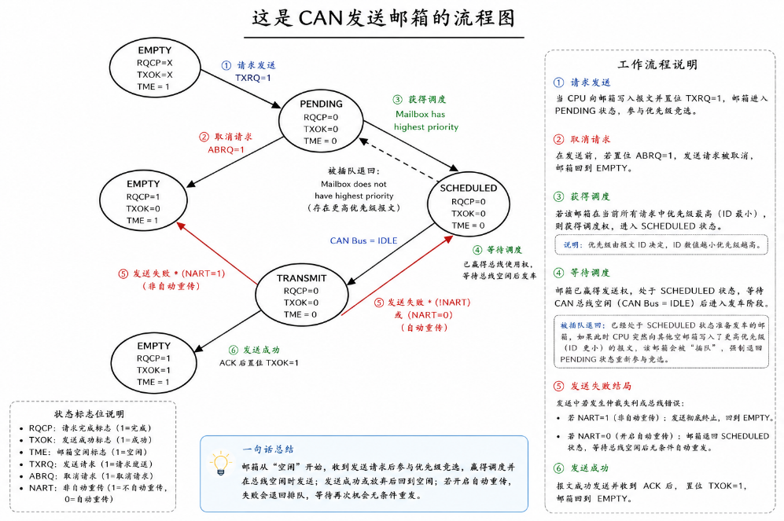
具体Can发送/接收邮箱流程图如下

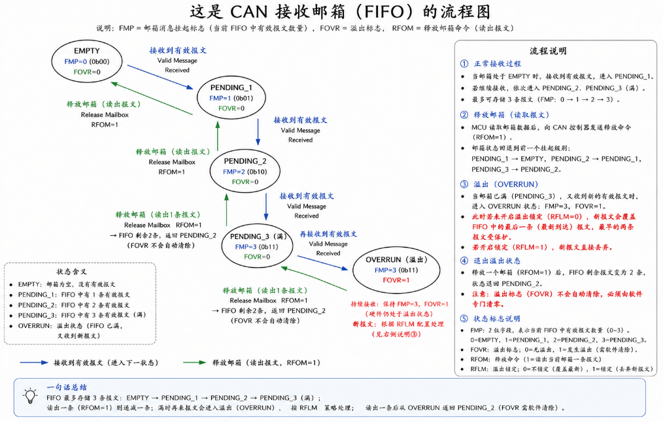

关于邮箱配置：
• NART（自动重发）
- 0（默认）：发送失败自动持续重发
- 1：只发 1 次，失败直接放弃
• TXFP（发送优先级）
- 0（默认）：ID 越小越先发（优先级高者插队）
- 1：先请求越先发（按时间 FIFO 排队）
• RFLM（接收溢出处理）
- 0（默认）：满时覆盖最新到达的那条（保护老数据）
- 1：满时直接丢弃新报文（锁定现有数据）

STM32 CAN 标识符过滤器（Filter Banks）核心笔记
一、 核心硬件构成
- 每个过滤器组内部均由 两个 32 位寄存器 构成：
  - CAN_FxR1（过滤器寄存器 1，32 位）
  - CAN_FxR2（过滤器寄存器 2，32 位）
- 寄存器内容在不同模式下可被拆分或组合，用来存放 期望匹配的 ID 或 屏蔽掩码（Mask）。
二、 4 大核心控制位速记

- FSCx（位宽配置位，位于 CAN_FS1R）
  - 0：16 位宽（将 R1、R2 各自拆成两个 16 位半字使用）
  - 1：32 位宽（将 R1、R2 作为完整的 32 位寄存器使用）
- FBMx（模式配置位，位于 CAN_FM1R）
  - 0：掩码/屏蔽模式（IdMask）（一个寄存器存目标 ID，另一个存关注位 Mask）
  - 1：列表模式（IdList）（所有寄存器全存精准 ID，全字匹配）
- FFAx（FIFO 关联位，位于 CAN_FFA1R）
  - 0：匹配成功的报文存入 接收 FIFO 0
  - 1：匹配成功的报文存入 接收 FIFO 1
- FACTx（激活控制位，位于 CAN_FA1R）
  - 0：禁用 该过滤器组
  - 1：启用 该过滤器组

写代码时需注意：
- 1. 过滤器初始化模式开关（CAN_FMR 的 FINIT 位）
  - 在配置上述 FS1R、FM1R、FFA1R 及 FxR1/2 前，必须先置位 CAN_FMR 的 FINIT = 1（进入过滤器初始化模式）；配置完成后清零 FINIT = 0，否则写寄存器无效
- 2. 16 位模式下的寄存器移位对齐
  - 在 16 位模式下配置标准 ID（11 位）时，标准 ID 位于高 11 位（[15:5]），代码中填值时记得通常需要 ID << 5 进行左移对齐
高 11 位 [15:5] 存放标准 ID（STID[10:0]），低5位 [4:0] 留给了 RTR、IDE 和扩展 ID 高位,所以需要左移对齐；低五位用(ID << 5) | x的方法控制
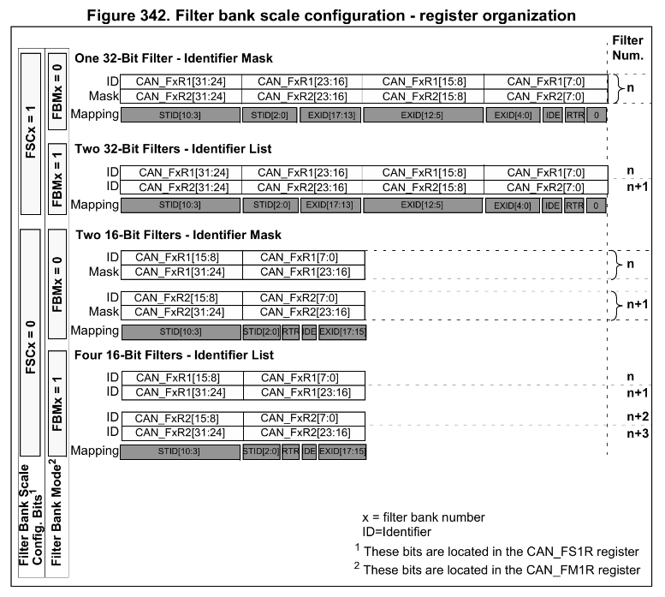
STID 为 11 位标准 ID；
EXID 为 18 位扩展 ID；
根据情况适当对齐 — 进行位移
列表模式（全位精确匹配，用于少数固定 ID 白名单）：
必须与预设的 ID + IDE + RTR 每一位完全一致才放行
屏蔽模式（按位掩码匹配，用于按功能组/网段批量接收或全通）：
Mask 位 = 1：严格匹配（对应位的 ID、IDE 或 RTR 必须与期望值一致）
Mask 位 = 0：不关心/忽略（对应位无论 0 还是 1 均放行，如掩码 IDE=0 则标准帧与扩展帧全通）

4 种工作模式（单组由两个 32 位寄存器 R1/R2 组成）：
- 32 位掩码（1 个）：R1 = 32位 ID，R2 = 32位 Mask $→$ 适合（扩展帧/标准帧） 范围过滤/全通
- 32 位列表（2 个）：R1 = 扩展ID 1，R2 = 扩展ID 2 $→$ 适合（扩展帧/标准帧） 精确匹配
- 16 位掩码（2 个）：R1 = [标准ID 1 + Mask 1]，R2 = [标准ID 2 + Mask 2] $→$ 适合标准帧范围过滤
- 16 位列表（4 个）：R1 = [标准ID 1 + 标准ID 2]，R2 = [标准ID 3 + 标准ID 4] $→$ 适合标准帧多 ID 精确匹配

过滤器的核心目的：硬件级过滤无关报文，只放行目标 ID 进 FIFO，避免无关报文频繁中断打扰 CPU

经典配置工程技巧速记
- 全通广播模式（接收总线所有报文）：
  - 配置为 32 位掩码模式
  - FxR1（期望 ID）设为 0x00000000
  - FxR2（Mask 掩码）设为 0x00000000（所有位均不关心）
  - 效果：任何标准帧、扩展帧、远程帧无条件直接放行进入 FIFO
- 标准帧全匹配技巧（忽略扩展帧）：
  - 将 Mask 中的 IDE 位置 1，期望 ID 的 IDE 位置 0
  - 效果：总线上所有的扩展帧会被硬件直接丢弃，只匹配标准数据帧
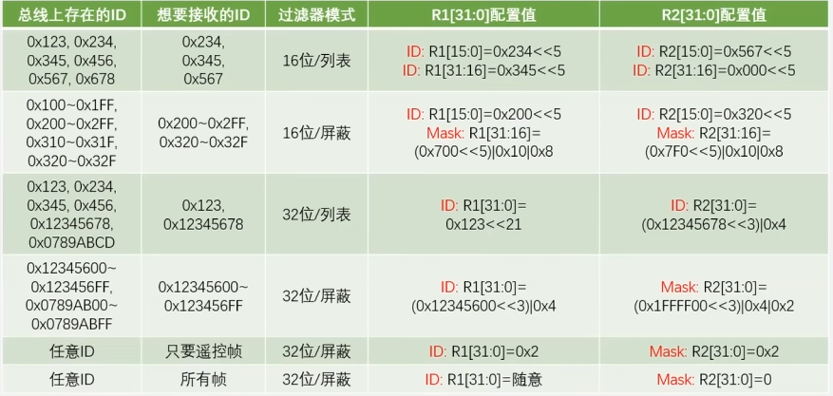
这里应为 0x1fffff00；少了一个F

STM32 bxCAN 测试模式核心笔记
一、 三大测试模式信号流向与核心区别
• 静默模式（Silent）：只收不发（TX 强制隐性，RX 正常连通）
- 用途：总线监听抓包、波特率自侦测（不发 ACK / 错误帧，零干扰总线）
• 环回模式（Loopback）：自发自收（内部 TX 直连 RX，外部 TX 仍输出波形）
- 用途：单板驱动自检（无需外接任何节点，闭环验证发送与接收中断）
• 环回静默模式（Loopback Silent）：隔离自测（内部自收发，外部 TX/RX 全断开）
- 用途：在线热自检（设备挂载在运行网络中自检，完全不影响外部总线）
环回模式时，CAN 引脚全部悬空也能自测收发成功【即不需要TJA1050等外设】
二、 工程开发重点掌握内容
- 1. 寄存器控制位（CAN_BTR）
  - SILM（静默模式位）：0=正常，1=启用静默。
  - LBKM（环回模式位）：0=正常，1=启用环回。
  - 组合关系：SILM=0, LBKM=0（正常通信）；SILM=1, LBKM=0（静默）；SILM=0, LBKM=1（环回）；SILM=1, LBKM=1（环回静默）。
- 2. 必须精通的调试场景（环回与静默）
  - 新板调通首选环回模式：单片机不需要接任何外部节点，就能直接闭环验证 发送邮箱填充 $→$ 硬件过滤 $→$ FIFO 接收中断 全套软件逻辑。
  - 抓包工具首选静默模式：做监听工具时必须开静默，防止因为波特率配错或 ACK 应答破坏总线原有报文时序。
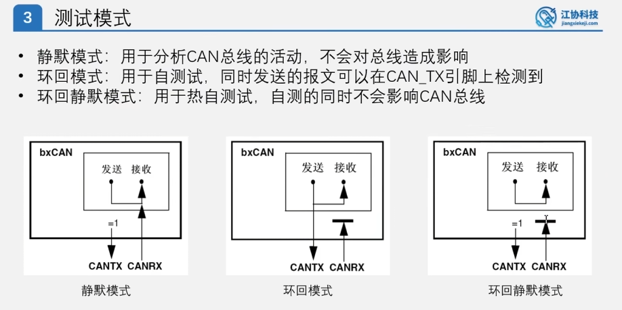

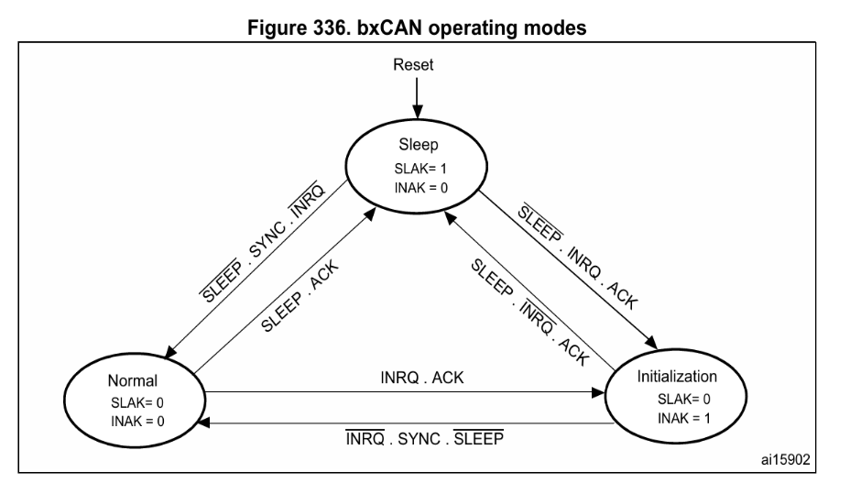
CAN工作模式
Can 3 大工作模式
- Sleep（睡眠模式，SLAK=1, INAK=0）：复位后默认状态，低功耗且停止收发【可以用 软件 / 硬件自动 唤醒】
- Initialization（初始化模式，SLAK=0, INAK=1）：唯一允许配置波特率（CAN_BTR）的模式，禁止报文收发
- Normal（正常模式，SLAK=0, INAK=0）：正常接入总线收发报文

唤醒控制位：AWUM
AWUM = 1（自动唤醒）：总线上只要检测到任何报文活动（显性电平跳变），硬件自动将 SLEEP 位清零并唤醒 CAN 外设
AWUM = 0（手动唤醒）：总线活动不会自动唤醒，必须由软件写代码手动清零 SLEEP 位才能唤醒

状态转移依靠：
INRQ置1请求进入初始化，0请求退出初始化；
SLEEP 置1请求进入睡眠模式，0请求退出睡眠模式；

其他模式进入Normal需要SYNC（总线空闲）信号才可进入
也还需注意转换过程中有ACK，意思为不一定立刻转换
SLAK（睡眠确认位）：1为已处于睡眠；0为已唤醒；
INAK（初始化确认位）：1为已处于初始化模式；0为已退出初始化；

Can外设占用4个专用中断向量
【前提需要在代码中允许相应中断；并配置NVIC】
1、发送中断：发送邮箱空时产生
2、FIFO0中断：收到一个报文 或 队列满 或 队列溢出时 皆会产生中断
3、FIFO1 中断：收到一个报文 或 队列满 或 队列溢出时 皆会产生中断
4、状态改变错误中断： Can外设出错时 或唤醒时 或 进入睡眠时 皆可产生中断

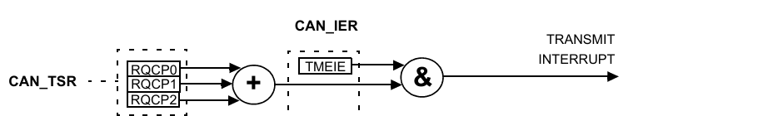
发送邮箱中断：
不管有无排队，只要3个邮箱中有任意一个完成发送，或门输出就为 1
关键注意点：中断服务函数中必须向对应的 RQCPx 写 1 清零，否则会导致硬件死循环反复触发中断

其余对应图可见STM32手册中bxCAN外设介绍

TEC/REC与Can入门手册机制一样
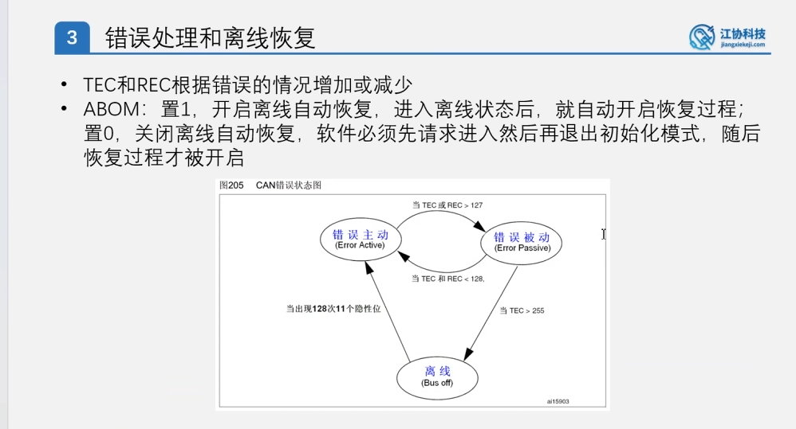
STM32 CAN 离线恢复（ABOM）
物理恢复条件：硬件累计检测到 128 次「11 个连续隐性位」（即 128 个总线空闲帧）
ABOM = 1（自动）：硬件全自动计数 128 次后恢复，无需软件介入（用于日常测试）

ABOM = 0（软件可控恢复）：
Bus-Off 后硬件不自启恢复，必须由软件执行握手时序
写 INRQ=1（等 INAK=1 确认进入初始化） $→$ 写 INRQ=0（等 INAK=0 确认退出初始化）$→$ 硬件才正式开启 128 次隐性序列检测并在完成后恢复

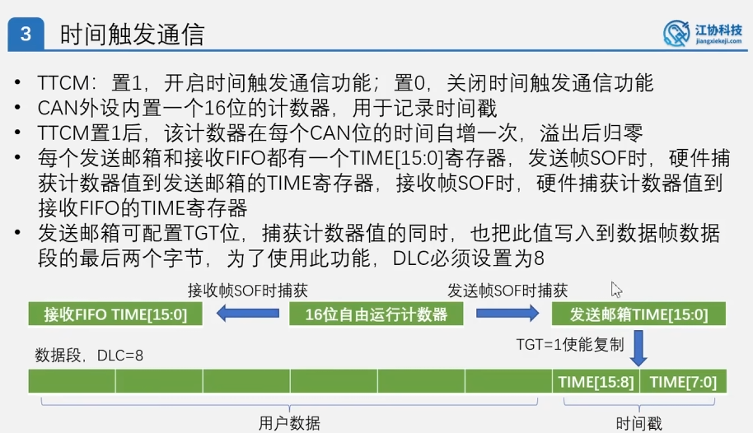

写代码时先做单设备环回模式自发自收，成功后再切换回正常模式接入总线进行通信

STM32 CAN1 与CAN2 总结：
时钟上：CAN2 的寄存器与 SRAM 挂在 CAN1 时钟域下；无论是否用 CAN1 发数据，只要用 CAN2 就必须同时使能 CAN1 的外设时钟
过滤器：芯片内 28 组硬件过滤器控制权全归 CAN1 寄存器；CAN1 单独使用时可独占 14~28 组；【CAN过滤器不可低于14组】
【其他方面CAN1/CAN2完全一样】
工程配置：
CubeMX：勾选 CAN2 后，工具会自动在底层开启 CAN1 时钟并配置默认过滤器分配，直接调用 HAL 接口即可
标准库：必须在初始化时同时开启两者时钟：RCC_APB1PeriphClockCmd(RCC_APB1Periph_CAN1 | RCC_APB1Periph_CAN2, ENABLE);

从标准库开始配置流程如下：
1、RCC时钟初始化——开启CAN1时钟 以及对应Gpio引脚时钟
2、Gpio引脚TX设为“复用推挽”、RX设为“上拉输入”
3、对CAN外设进行初始化——配置工作模式等 以及对应参数
4、对接收过滤器进行单独初始化
5、如果需要开启中断则配置ITConfig函数

发送/接收都有对应的库函数 可以进行轮询或中断触发或硬件触发

HAL库cubeMX流程
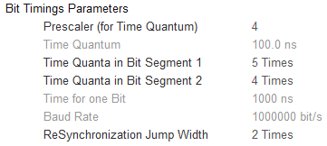
Can分频【根据APB1再分频】
BS1单位设置【PTS+PBS1】
BS2 单位设置 【 PBS2 】
SWJ 动态补偿宽度 【<=PBS2】
1Tq时间
实际波特率

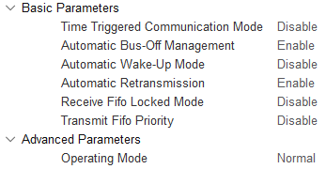
TTCM
ABOM 【总线自动恢复】
AWUM 【自动唤醒】
自动重新发送
RFLM 【接收邮箱锁定/不锁定】不锁新帧覆盖
发送邮箱优先级模式【disable则为仲裁模式】
工作模式 【环回/静默/正常…】
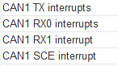
四个中断源【发送邮箱/接收邮箱（两个）/状态变化】
内部还会细分中断触发原因

STM32 CAN 常用波特率配置（APB1 = 40 MHz为例）

- 500 kbps（汽车/工控最常用）
  - 参数：Prescaler = 5，BS1 = 12 Times，BS2 = 3 Times
  - 属性：总 $T_{q}$ 数 = 16，采样点 = 81.25%
- 250 kbps
  - 参数：Prescaler = 10，BS1 = 12 Times，BS2 = 3 Times
  - 属性：总 $T_{q}$ 数 = 16，采样点 = 81.25%
- 1 Mbps（高速）
  - 参数：Prescaler = 4，BS1 = 7 Times，BS2 = 2 Times
  - 属性：总 $T_{q}$ 数 = 10，采样点 = 80.00%
- 125 kbps
  - 参数：Prescaler = 20，BS1 = 12 Times，BS2 = 3 Times
  - 属性：总 $T_{q}$ 数 = 16，采样点 = 81.25%

完成以上勾选后-进入代码部分基础配置：
- 配置过滤器：HAL_CAN_ConfigFilter（上电必配，用于放行目标 ID）。
- 使能接收中断：HAL_CAN_ActivateNotification（开启 FIFO 挂起中断）。
- 启动外设：HAL_CAN_Start（退出初始化，正式接入总线）。
- 发送：HAL_CAN_AddTxMessage（需要配置 CAN_TxHeaderTypeDef 结构体后，推入空闲发送邮箱-异步发送）
- 接收：在 HAL_CAN_RxFifo0MsgPendingCallback 回调中调用 HAL_CAN_GetRxMessage 读取数据并释放硬件邮箱

切换模式三种方法：
- 1. CubeMX 修改：在图形界面修改 Operating Mode 后重新生成代码。
- 2. 静态修改 ：直接在 MX_CAN1_Init() 中将 hcan1.Init.Mode 改为 CAN_MODE_NORMAL（再次生成代码会被覆盖）
- 3. 动态切换（运行中无缝切换）：
⭐ 核心避坑：
- 改模式后必须调用 HAL_CAN_Init()，否则无法写入底层寄存器。
- HAL_CAN_Stop() 底层会自动关闭中断，启动前必须重新调用 HAL_CAN_ActivateNotification()
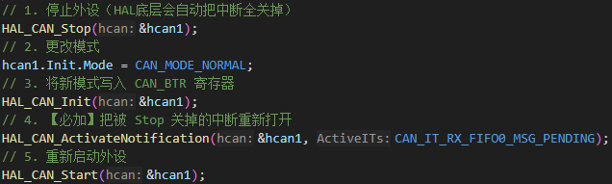

HAL过滤器参数配置
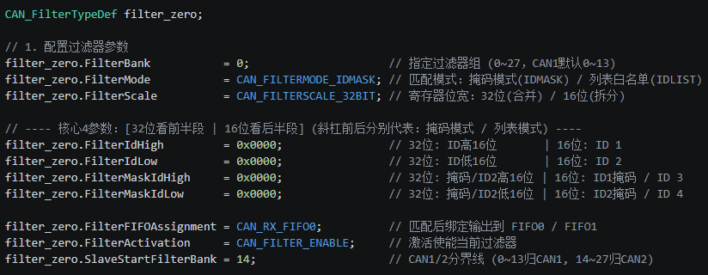
HAL发送报文参数配置
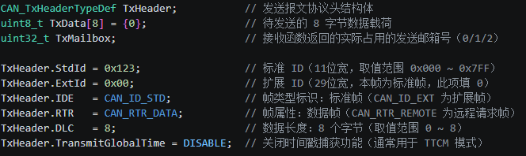
标准帧时ExtId—不配置
扩展帧时StdId—不配置
中断接收处理示范
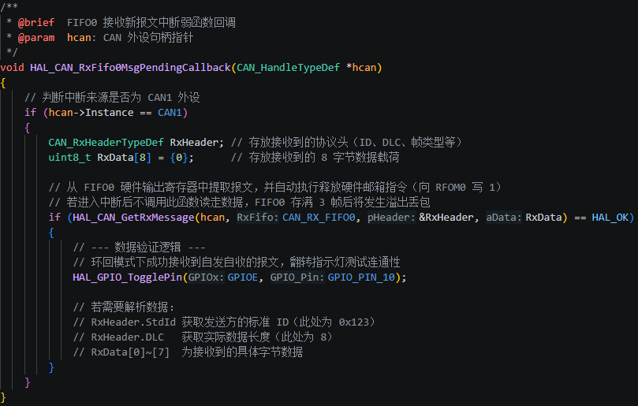
只要不做延时和打印；中断内直接解包赋值最安全:既防数据被下一帧覆盖，又省了写队列
用标志位容易一个数据没处理完，下一个又来容易踩踏
HAL_CAN_ConfigFilter( ); //过滤器配置函数
HAL_CAN_Start( )； //让can进入正常通信—也就是让CAN进入cubemx预设模式
HAL_CAN_Stop //停止 CAN 控制器并切回初始化模式（修改参数或休眠时用）
HAL_CAN_ActivateNotification( ); // 开启中断通知【指定具体的中断条件】
HAL_CAN_AddTxMessage( ); //将发送的报文头与数据推入三个硬件发送邮箱之一
HAL_CAN_GetRxMessage( ); //从fifo队列中读取一帧数据【并释放当前硬件缓存—不读取则堵住通道 】
HAL_CAN_RxFifo0MsgPendingCallback //fifo0的中断弱回调函数
HAL_CAN_GetTxMailboxesFreeLevel //查询剩余空闲发送邮箱数（0~3发前判满防丢包）
HAL_CAN_GetRxFifoFillLevel( //查询 FIFO 积攒报文数（0~3，用于轮询模式检测）
HAL_CAN_IsTxMessagePending //查询指定邮箱是否正在发送（用于阻塞等待发送完成）
HAL_CAN_AbortTxRequest( //强制取消某邮箱的发送请求，清空被堵死的邮箱
HAL_CAN_GetError //读取底层硬件错误码（用于总线故障与 Bus-Off 状态诊断）

CAN 环形缓冲需要记入笔记的 3 个核心精髓
结合你之前在指针和解耦上的困惑，CAN 缓冲只需沉淀以下 3 点：
- 结构体整块深拷贝替代逐字节遍历
  - 不用像UART那样写for循环逐字节搬运，利用C语言 *out_msg = obj->C_buff[tail] 实现结构体单次赋值，高效且无长度歧义
- SPSC 无锁队列的极简边界
  - 中断只写 head，主循环只写 tail，两者声明为 volatile。
  - 判空：head == tail；判满：(head + 1) % SIZE == tail，牺牲 1 槽位即可彻底省去复杂的辅助状态变量
- 分层解耦架构
  - 底层驱动层（can_app.c/.h）：只提供纯数据结构 Push/Pop 工具与硬件发送接口，不定义任何具体的全局队列变量
  - 业务应用层（main.c / motor.c）：自行实例化 Can_buff_t，接管弱函数中断回调 HAL_CAN_RxFifo0MsgPendingCallback，实现驱动与具体业务的彻底解耦
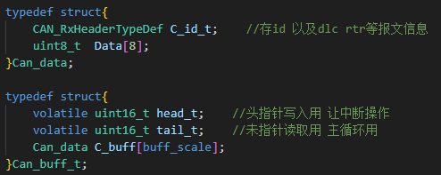
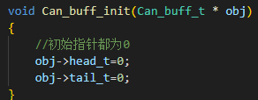

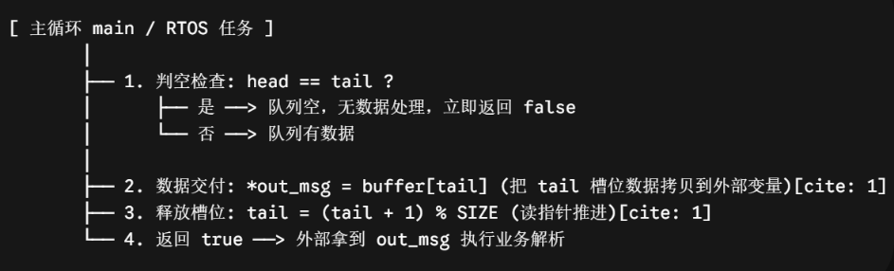
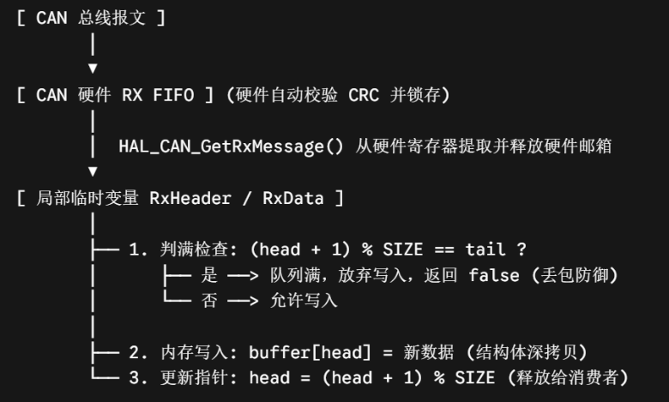
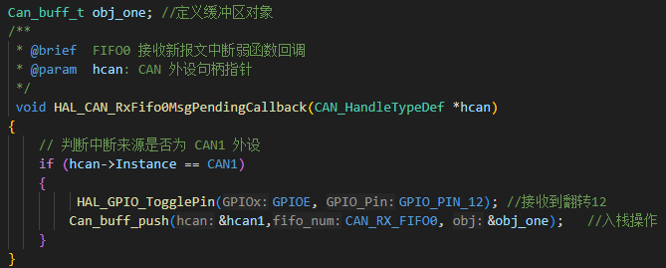
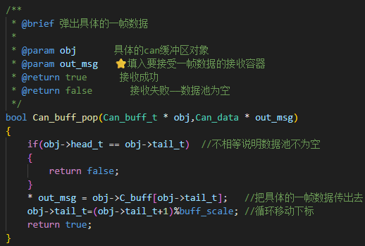
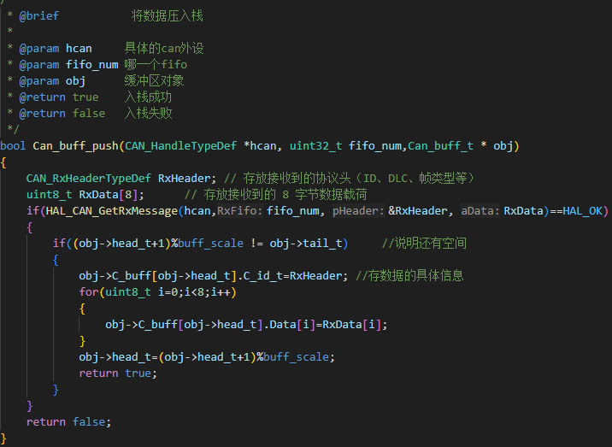
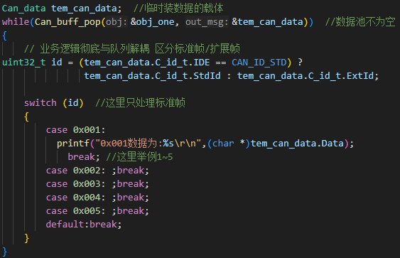
回调函数可以放到别的地方去处理；
但需考虑缓冲区对象位置

